**图书馆信息报道**

**（2017年第1期）**

1. **图书馆新书通报查询地址**
2. 北大图书馆新书通报地址：<http://www.lib.pku.edu.cn/portal/fw/ydtj/zuixinshangjia/yizhouxinshu>
3. 医学部图书馆新书通报地址：

<http://lib.bjmu.edu.cn/ejym/xxtbbynew.jsp>

3. 人民医院图书馆新书通报地址：

<Http://172.18.3.212/opac/default.aspx>

1. **通借通还、馆藏查询及预约借书方法**

人民医院图书馆新借阅证从2015年初开始启用，很多教职员工已经办理，使用此证可以进行北大和7个医学馆之间图书的通借通还，即：在网上预约图书，到本院图书馆借阅预约图书，同时可以把在这七家图书馆借阅的图书直接归还到本院图书馆，极大地方便了读者，深受读者欢迎，下面介绍一下通借通还的步骤：

1、预约：读者首先要在图书馆主页上或者opac上进行读者登录，登录的用户名为读者号（即YB+5位数字），初始密码为YB后面的5位数字。（注意，一定要先登录再检索图书）登录地址为：<http://lib.bjmu.edu.cn/indexdiann.jsp>

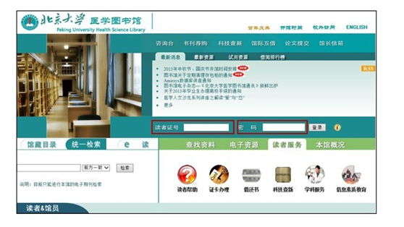

2、登录后进入您个人的“读者空间”，您可以绑定您的邮箱和手机号，接收图书到期和预约图书的提醒

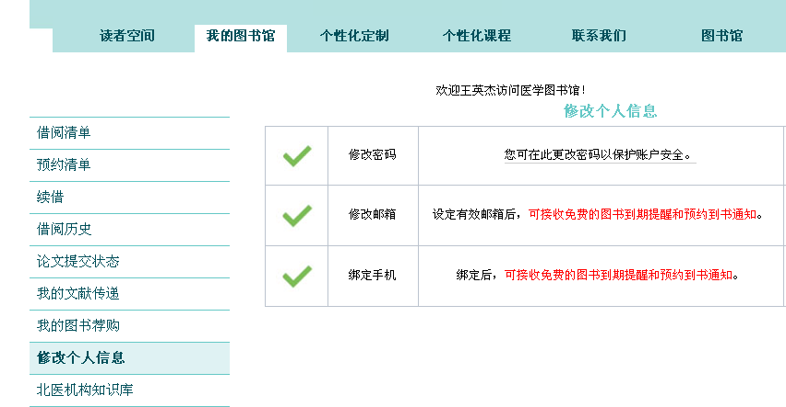

3、检索图书，在图书馆首页点击“馆藏目录”查询您所需图书

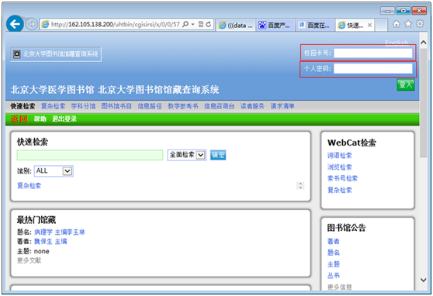

4、查到自己所需要的图书后进行预约，预约时请注意预约条件，符合条件后点击预约

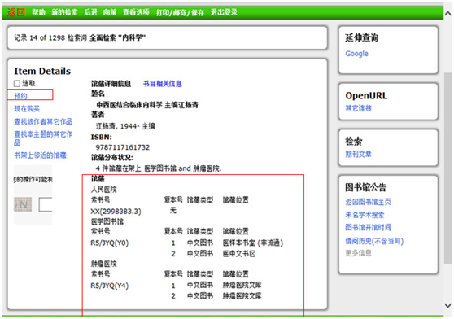

5、点击预约，选择取书馆，可选“医人民医院”。

1. 点击新增预约。

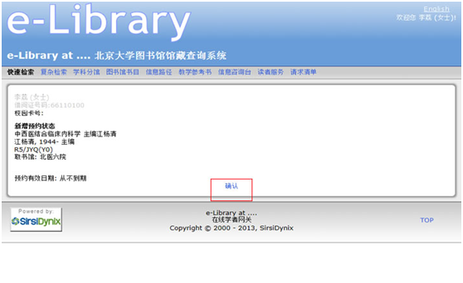

7、点击确认。至此预约图书完成，请读者预约完成后，注意自己的信箱和网站通知， 网址是<http://library.bjmu.edu.cn/ejym/yydstz.jsp>

8、北大医学部图书馆的老师每周二和周五到我馆送还图书（寒暑假除外），您在个人信箱或者登录上面网站查到您预约的图书已经到人民医院图书馆，请到图书馆借阅。

1. **医知网馆际互借系统-免费试用期延长**

登录网址：[www.yz365.com](http://www.yz365.com)

试用时间：延长至**2017**年**6**月**31**日

注册方法：

1. 输入上述网址后，点击页面右侧的“公共账号登录”，

用户名bjmuhp, 密码bjmuhp；

1. 然后注册个人账号，即：进入公用账户后，进行注册，注册中的“用户名”须填写工号或学号
2. 注册完成后图书馆工作人员会及时予以审批，您也可以打电话5867提醒审批，审批后即可下载使用
3. 访问该数据库不受IP限制。在院内或者院外用您个人注册的号都可以登录使用。如果您以前已经注册过，您的账号还可以继续使用。